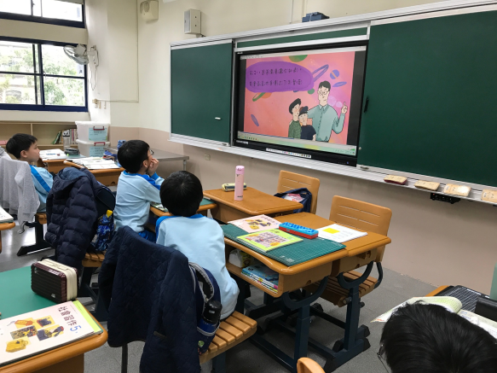  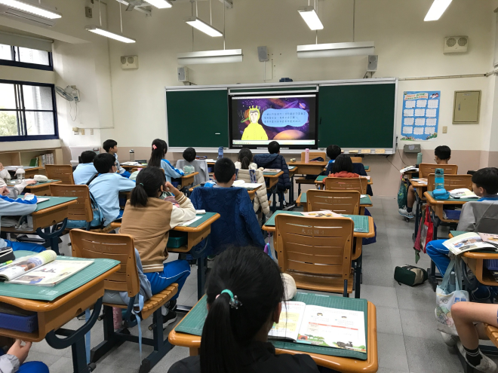 |  | 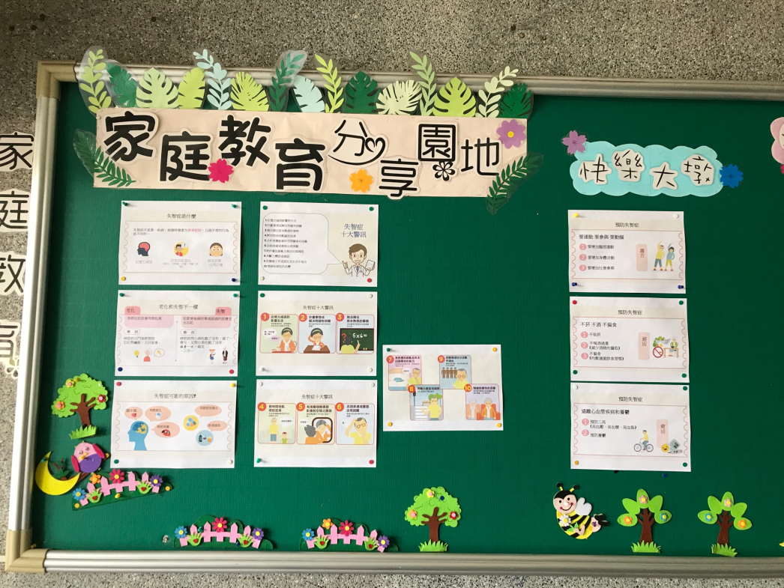
內容說明 | - 國小名稱:臺中市南屯區大墩國民小學  - 宣導地點:穿堂、班級  - 宣導日期:3/5-3/8  - 參與人數: 1011人  - 宣導方式：全校影音、布告欄及班級宣導
(表格如不敷使用，可自行增列)

